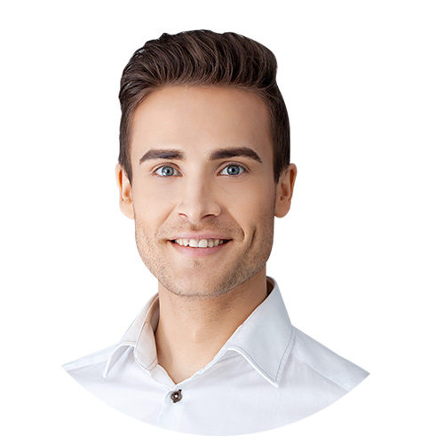

**个 人 信 息**

身 高：163cm

出生年月：1995.02

联系住址：广东省珠海市

联系电话：112345678987

电子邮箱：12345789@qq.com

**所 持 证 书**

英语四级（540分）

英语六级（492分）

临床执业医师（570分）

**个 人 素 养**

**兴 趣 爱 好**

**教育背景**

2016.09/2020.07 稻壳儿医科大学 临床医学 本科

考研成绩：总分：353 英语：82 西综：204 政治：67

**社会实践**

2017.07.01/2017.08.20 广州市中心医院 见习

2019.06.29/2019.03.28 珠海油田总医院 实习

**工作描述：**

在医院实习期间，先后轮转了放射科，核医学科，B超室，MR科室，CT科室等。熟悉了解影像技术学的 操作工作流程，熟悉掌握了规范的技术操作比如X线摄影的四肢的拍照、CT机的基本操作、MR头颅鼻 咽的摆位，MR机的基本操作、核医学的PET,SPECT等机器的操作等，熟练掌握了胸片的拍照、四肢的 拍照、乳腺的拍照等等一系列基本操作技能

**总结：**

对医学影像设备操作熟练，认真学习老师教的技能及技巧，较好的运用到实际工作当中，实习工作认真，规范化。有明确的学习目标，勤于请教老师，与科室的老师及其他实习同学相处愉快。能遵守医院的规章制度，准时到岗，不翘班，珍惜每次老师讲课的机会。

**职业技能**

持有计算机NIT证、英语四级；

正规书写 x 线透视、摄片、造影检查诊断报告的能力；

规范地进行 x 线透视操作，具有初步的 ct 和超声诊断能力；

了解ct 、 mri 、 dsa 、介入放射检查、禁忌和诊断原则；

对各种医学影像检查技术的优点与限度进行初步的评价。

**自我评价**

本人在校期间学习成绩优异，对临床医学由着浓厚的兴趣，在校期间积极协助导师完成科研和其他课题项目，扎实培养了科学研究与创新能力。我怀着虔诚的心来投身您的团队，继续我的读书生涯。也许我对您的科研活动还不太了解，也许从本科生到研究生的转变还需要一个过程，但我相信我有吃苦耐劳、脚踏实地的实干精神，做您足下一名合格的研究生。

**姓 名**

意向专业：临床医学

创新能力

管理能力

团队沟通

文笔文案

篮球 足球 游泳

中文｜字体名称

汉仪君黑-45简

中文｜字体名称

汉仪君黑-45简

**01**

**字体说明**

英文｜字体名称

汉仪君黑-45简

**02**

**素材说明**

**图片：**

模板中使用的图片来源于【网站名称】，该图片具有CC0共享协议，您可在遵循CC0共享协议的情况下使用。

**素材：**

模板中使用的图片来源于【网站名称】，该图片具有CC0共享协议，您可在遵循CC0共享协议的情况下使用。

**稻壳儿文字模板使用说明**

（本页为说明页，用户使用模板时可删除本页内容）

**03**

**删除页面**

使用本套模板中，若要删除多余空白页时，具体操作如下：

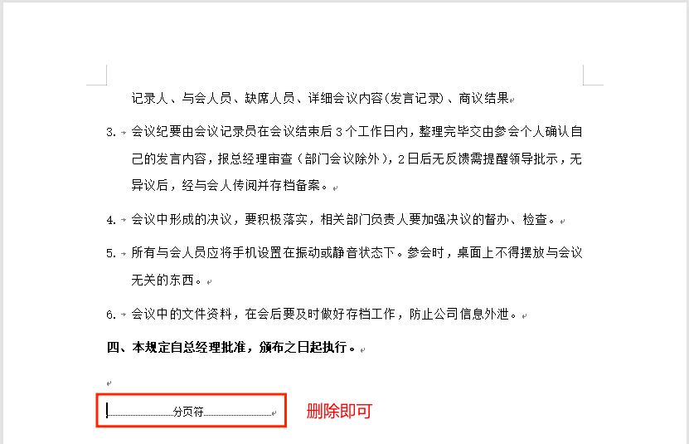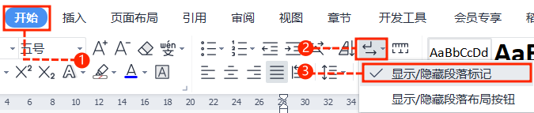

**2、点击「开始」选项卡下的「显示/隐藏编辑标记」按钮。**

1. **在分页符的后面点击光标，然后按「Delete」删除键**

**即可。**

**1、删除多余页面的文本内容，成为空白页。**

**方法一：**

**3、再次按「Delete」键即可删除空白页。**

**2、在空白页光标处，按「Shift+Backspace」键。**

**1、删除多余页面的文本内容，成为空白页。**

**方法二：**

【说明】

模板中使用的字体仅限于个人学习、研究或欣赏目的使用，如需商用请您自行向版权方购买、获取商用版权。